**住建普法立足基层服务行业**

**一、基本情况**

本人于2019年分配到局政策法规股工作。担任政策法规股工作人员，在科室中我主要负责局法治宣传、法治教育工作。在工作中我积极向前辈学习，努力向先进看齐，并于2020年为更好的开展工作学习完成了第二学历法学本科专业的学习。在日常工作中我坚持以习近平新时代中国特色社会主义思想为指导，深入贯彻落实党的十九大和十九届二中、三中、四中、五中全会精神，主动适应坚持和完善中国特色社会主义制度、推进国家治理体系和治理能力现代化新要求。坚持围绕中心、服务大局，坚持守正创新，加大普法工作力度，推进依法治理，以做好“七五”普法的收官和“八五”普法的谋划为主线。

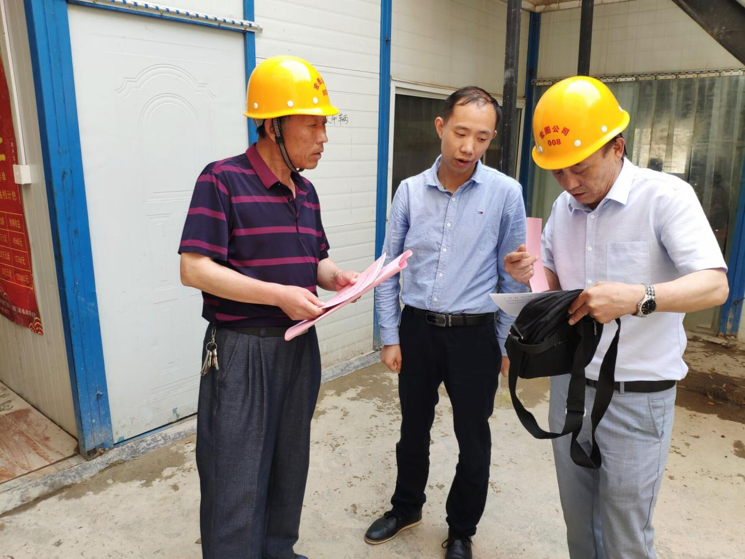

**二、主要工作成果和经验**

2020年是全面建成小康社会决胜之年，也是 “七五”普法的收官之年。我的工作成果和经验主要包括以下几个方面：

**（一）把学习宣传习近平总书记全面依法治国新思想新理念新战略作为住建领域普法的首要任务，学习习近平在安徽重要讲话精神**

进一步推动习近平总书记全面依法治国新理念新思想战略进入我县住建行业的学习内容，将其纳入单位党组学习会议、全体职工会议以及行业会议中。组织单位干部职工、我县建筑企业领导进行学习，做到党员干部带头学习、企业领导带头学习。

**（二）深入学习宣传贯彻党的十九届四中、五中全会精神**

根据中央的要求和部署及我县住建行业领域特点，深入行业基层，结合普法工作，大力宣传我国的根本制度、基本制度、重要制度，促进广大行业企业职工把思想和行动统一到全会精神上来。通过在单位组织开展夜学，进企业进行日常检查、推送普法小知识到微信与QQ群等方式加强对单位干部职工与行业企业职工的学习宣传工作，做到普法落地，让会议精神传达到县住建行业各领域。

**（三）大力弘扬宪法精神**

推动宪法进企业、进机关，组织全体干部职工学习宪法，并开展2020年“12.4”国家宪法日和“宪法宣传周”集中宣传活动。

2020年11月30日在全体干部职工会议上组织全体干部职工学习宪法，同时在12月1日至3日组织开展宪法下企业活动，先后到我县碧桂园项目、金御豪庭项目、祥和学府项目等十二家企业进行宪法宣传活动，发放宪法宣传材料500余份。

**（四）落实普法宣传效果，量化普法成效**

我在年初就根据单位全年普法目标制定了重点普法宣传目录，安排在单位每周一的全体干部职工会议上让大家进行集中学习。为测试全体干部职工对有关法律了解程度与普法成效，我于2020年9月14日上午组织全体干部职工在局五楼大会议室进行了法律知识测试，通过抽取《黄山市法治政府》题库中试题，对民法典、行政执法、宪法知识三项法律进行了现场考核，通过考核进一步激励我局干部职工更加努力的学习法律。

**三、七五普法工作感受**

历时五年的“七五”在本年进行收官，通过这五年来的法治宣传工作，我直观的感受到我县住建行业领域内容积极变化。比如：从前行业内的乱点乱象在通过这五年的不断努力在慢慢消失，整个住建行业领域从身为执法者的我局干部职工到行业内的有关建筑企业职工的法律意识也随之增强。我局干部职工在通过五年的“七五”普法工作的宣传，其执法能力与执法水平有了质的提升。行业内的建筑企业在自身生产活动中的守法、维权意识也在不断增强，“七五”普法的作用不单单只是普法，也起到了对我县住建领域行业生态环境提升的作用。

**四、展望“八五”普法**

通过五年的“七五”普法工作，已将我县住建领域内的行业生态与法治意识进行了极大的提升，在“八五”普法中我将对目前还存在的短板进行加长。

**首先，**我将在“八五”普法中进一步增加行业法律法规与行业相关法律的知识普及，提升我局干部职工与行业企业职工的法律知识水平，使其能更好的运用法律法规进行有关执法与企业生产。

**然后，**我会在普法形式上更加的进行创新，使普法的范围与效果最大化。目前我所使用的现有普法手段主要是线下通过日常检查活动到各有关企业，线上通过微信群、QQ群的方式。在“八五”普法中我希望可以通过目前5G技术的发展，做到线上线下一体的形式。比如：在某家企业进行日常检查过程中，进行手机直播，将检查活动中的问题与有关的普法内容分项到各企业单位，使全体行业企业都能通过直播的方式进行学习，使广大企业单位可以通过直播方式进行有效互动，增强普法宣传效果。

**最后，**我相信随着我国法律制度与科技水平越来越好，我们的“八五”普法宣传工作一定可以做得比“七五”更好。